Сценарій осіннього свята для дітей молодшої групи

Дійові особи:
Ведуча
Лісовичок
Краплинка
Репертуар:
Танок «З осінніми листочками»
Пісня «Тихо, тихо»
Танок «Лісовичок»
Пісня «Дощик»
Танок «Краплинки»
Танок «З парасольками»
Танок «Грибочки»
Хоровод «Зберемо врожай»
Танок «Сонячні промінчики»
Пісня «Осіння пісенька»

Діти з листочками в руках, за вихователем заходять до зали, і стають півколом. 001
Ведуча: Осінь в гості завітала,
Листячко подарувала.
Ой, яке ж воно гарненьке –
І червоне, і жовтеньке.
Один, два, три, чотири, п`ять –
Час настав нам танцювать.
Танок «З осінніми листочками» 002
Діти віддають листочки ведучій і сідають на стільчики. 003
(Голос з-за ширми:) Всі листочки по збирали,
А про мене не згадали.
Ведуча: Діти, а хто це говорить?
Під музику з`являється Лісовичок. 004
Лісовичок: Доброго дня, діти!
Діти: Доброго дня!
Лісовичок: Діти, а ви впізнали, хто я?
Діти: Лісовичок.
Лісовичок: Так, я дідусь-лісовичок. Живу сам у лісі. Мої друзі
птахи відлетіли у теплі краї, грайливі листочки
осипались, травичка посохла, сумно мені, невесело.
Ведуча: Не сумуй, Лісовичку. Наші малята зможуть тебе
розважити. Ось послухай нашу пісеньку про Осінь.
Пісня «Тихо, тихо» 005
Лісовичок: Гарна пісенька, дякую вам, дітки! А може ви ще й віршики
про осінь знаєте?
Діти: Привітно сонечко ще сяє,
І як улітку гріє.
А літо вже від нас тікає,
Холодний вітер віє.
До морозів ще далеко,
Ще у зелені весь ліс.
Та за море вже лелека
Тепле сонечко поніс.
Лелеки, лелеки, не летіть далеко.
Не несіть на крилах літо,
Бо за ним сумують діти.
Діти: Літо бабине прийшло,
Нитку срібну принесло,
З тої нитки павуки
Килимок сплели легкий.
І летить той килимок
Понад полем на ставок.
Лісовичок: Дякую вам, малята, мені дуже сподобались ваші
віршики. Але мені чомусь все одно сумно…
Ведуча: Не сумуй, Лісовичок, хочеш, наші дітки для тебе затанцюють?
Танок «Лісовичок» 006
(Чути звук дощу) 007
Ведуча: Що це таке? Що за дивні звуки?
Лісовичок: Та це, мабуть, моя подружка краплинка поспішає до
мене в гості. (З`являється на ширмі Краплинка) 008
Краплинка: Доброго дня, діти!
Діти: Доброго дня!
Краплинка: Я – дощова краплинка. Понад усе люблю наздоганяти
й мочити до нитки всіх, всіх, всіх. А ще мені
подобається робити величезні калюжі.
Ведуча: Краплинка, не мочи нас, будь ласка, а краще послухай
пісеньку, про дощик.
Пісня «Дощик» ф-но
Краплинка: Яка чудова пісенька! Мені дуже сподобалась.
А ще, я бачу в залі багато маленьких дівчаток – краплинок.
Може ви для мене затанцюєте? 008
Танок «Краплинки» 009
Лісовичок: Коли я був молодим - дуже багато пісень знав, а
зараз постарів і майже всі забув, а от танцювати ще й
досі люблю. Ось подивіться.
Танок Лісовичка ( Діти плещуть) 010
Ведуча: Лісовичку, ти ще зовсім не старий, бо так весело та
бадьоро танцюєш. А наші малята теж вміють. Ось подивись.
Танок «З парасольками» 011
Краплинка: Який гарний таночок, а діти просто молодці! Діти,
мені дуже захотілось пограти з вами в гру «Сонечко і
дощик». Коли світить сонечко, можна йти гуляти.
Тупотіти ніжками, навіть танцювати.
Лісовичок: А як дощик накрапає, треба всім тікати,
І голівку від дощу вам усім ховати.
Гра « Сонечко і дощик» 012
Лісовичок: Після дощику в лісочку виросли малі грибочки.
Під музику виходять хлопчики – грибочки. 013
Грибочки: 1. В мене ніжка одна,
Чобітка не маю.
На одній нозі стою
І на вас чекаю.
2. В гарних шапочках-брилях
Заховалися в кущах.
Раз, два три, чотири, п’ять,
Спробуй нас ти відшукать.
Танок «Грибочки» 014
Лісовичок і Краплинка зникають за ширму.
Ведуча: Дивно, щось Краплинки не видно, напевно, Сонечко її
висушило, і нашого Лісовичка теж не видно. Давайте його
покличемо.
Діти: Лісовичку! Лісовичку!
Лісовичок: Я тут! (Лісовичок зникає)
Ведуча: Де ти? ( Так повторюється 3 рази) 015
Ну ти й жартівник! Ледве-ледве тебе знайшли.
Лісовичок: Доки ви грали, я завітав до городу, що за лісом.
Скільки там овочів та фруктів. От подивіться!
Хоровод «Зберемо врожай» ф-но
Лісовичок: Багатий врожай! Ніс я, ніс його для вас, але майже все
розгубив по дорозі.
Ведуча: Не засмучуйсь, Лісовичку, ми тобі допоможемо зібрати
овочі та фрукти.
Гра «Збери овочі та фрукти» 016
Лісовичок: Дякую вам, малята, ви дуже спритні, розумні, багато
віршів, пісень знаєте про осінь. За це я вас хочу
пригостити ось цим кавунчиком. 017
Ведуча: Лісовичку, але кавунчик маленький і на всіх дітей не
вистачить. Давайте покличемо Сонечко і сонячні промінчики,
можливо вони пригріють і наш кавунчик стане великим і
соковитим.
Під музику до залу заходить Сонечко. 018

СОНЦЕ: Добрий день, малята!
Хлопчики й дівчата.
Я – Сонечко яскраве
Усіх теплом я зігріваю.
Поки я з промінчиками
Буду танцювати,
Цей малесенький кавунчик
Буде підростати.
Танок «Сонячні промінчики» 019
(Під музику Сонечко виносить великий кавун, і виходить).
Ведуча: Ой, який великий кавун! Сонечко його теплом зігріло.
кавун став великим, соковитим і смачним. Осінь
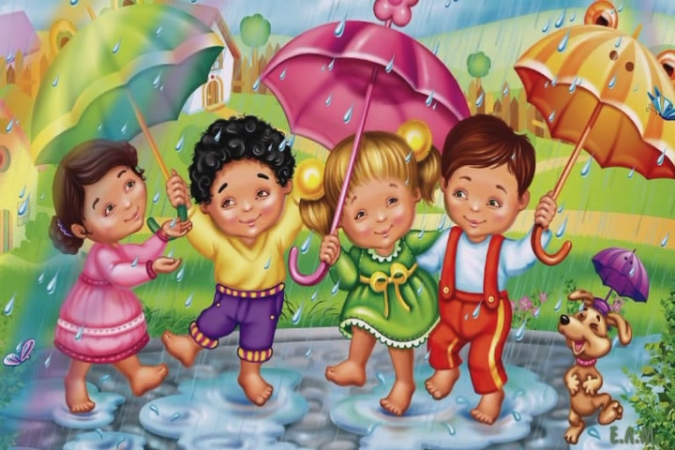
справжня чарівниця, давайте ми про неї заспіваємо пісню.
Пісня «Осіння пісенька» 020
Ведуча: Ой, а кавун наш ще й незвичайний. Дивіться, що це? 021
(Знімає кришку). Це ж цукерки.
Лісовичок: Їжте, діти на здоров`я, а мені час до лісу повертатися.
До побачення! 022, 023

